NAMA : ALDIWINATA

NIM : 09011382126128

KELAS :SK6 PIL INDRALAYA

TUGAS :

CARA INSTALL DAN KONFIGURASI DNS SERVER DAN CLIENT

1. Menginstall bind9

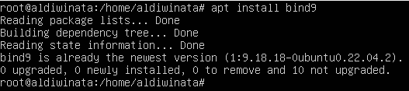

1. Melakukan konfigurasi bind9

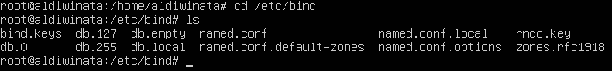

1. 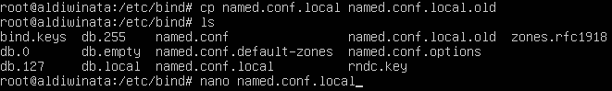Selanjutnya membuat file, disini menggunakan nama file named.conf.local.old.
2. Selanjutnya menkonfigurasi disini yang dikonfigurasi yaitu named.conf.local

Disini dimasukan file konfigurasi pada file named.conf.local

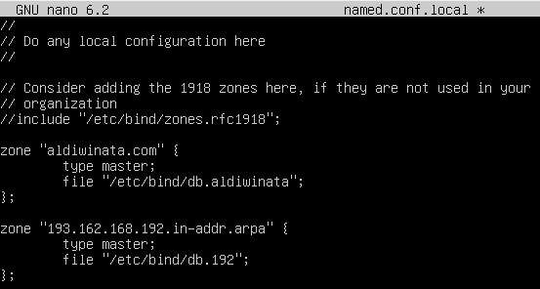

1. Selanjutnya melakukan konfigurasi pada file yang lain yaitu db.local yang diganti menjadi db.aldiwinata dan dilakukan konfigurasi seperti dibawah ini.



Untuk yang sebelumnya yaitu localhost diganti menjadi aldiwinata.com,disini untuk domainnya yaitu aldiwinata.com dan untuk ip addressnya yaitu 192.168.162.163 dan tidak lupa disimpan.

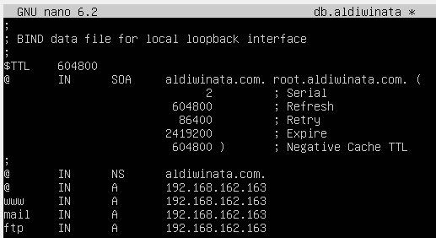

1. Selanjutnya melakukan konfigurasi file pada db.255 sebelumnya diganti menjadi db.192 .



Selanjutnya melakukan konfigurasi pada file db.192 seperti dibawah ini dengan mengganti localhost menjadi aldiwinata.com.

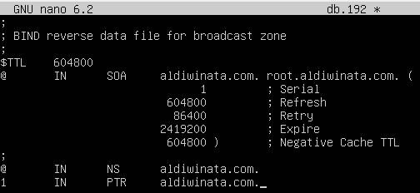

1. Selanjutnya membuka file /etc/resolv.conf



Untuk bagian nameserver dibawah ini diganti menjadi ip dari server DNS yaitu 192.168.162.163

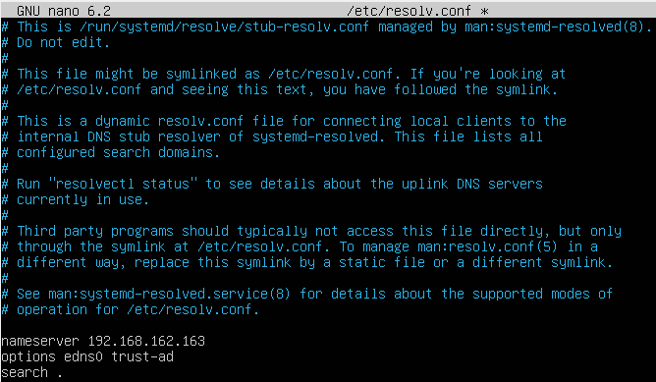

1. Selanjutnya dilakukan restart dari aplikasi bind9 dengan perintah systemctl restart bind9 supaya file-file yang sudah dikonfigurasi tadi bisa berjalan,dan melihat status active atau sedang berjalan.

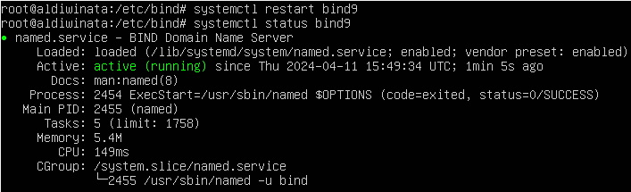

1. Selanjutnya melakukan dig pada aldiwinata.com pada domain yang sudah dibuat ini, tampak pada gambar dibawah ini sudah berjalan.

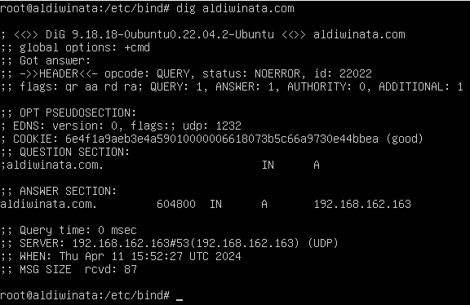

1. Selanjutnya dilakukan pengetesan dengan menggunakan perintah nslookup aldiwinata.com, kelihatan untuk gambar dibawah ini servernya adalah 192.168.162.163 dan addressnya 192.168.162.163 .

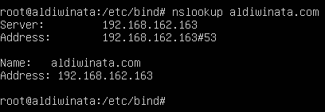

1. Selanjutnya dilakukan pengetesan dari komputer lain disini digunakan komputer dengan OS windows 10.tampak pada gambar dibawah ini pada saat melakukan ping pada IP DNS 192.168.162.163 berjalan dan begitu juga pada proses ping aldiwinata.com juga berjalan.

